 |  | ^{11⬇}F |  |  |  |  | ^{13⬇}Ä
 | ^{1➔}M | E | T | Z | G | E | R |  |  | ^{15⬇}H
 |  | U |  | ^{2➔} P | U | T | Z | F | R | A | U
 |  | E |  |  |  |  | T |  |  | U |  |  |  | ^{16⬇}L
 |  | R |  |  | ^{12⬇}K |  | I |  |  | S |  |  |  | E
 | ^{10⬇}B | W |  |  | I |  | N |  |  | F |  |  |  | H
 | R | E |  |  | N |  |  |  | ^{3➔} F | R | I | S | Ö | R
 | I | H |  |  | D |  |  |  |  | A |  |  |  | E
 | E | R |  |  | E |  |  |  |  | U |  |  |  | R
 | F | ^{4➔}M | A | U | R | E | R |  |  |  |  |  |  | I
 | T | A |  |  | G |  |  |  |  |  |  |  |  | N
 | R | N |  | ^{5➔} B | Ä | C | K | E | R | I | N
^{6➔} S | Ä | N | G | E | R | I | N
 | G |  |  |  | T |  | ^{14⬇}K
 | E |  |  |  | N | ^{7➔} S | O | L | D | A | T
 | R |  |  |  | E |  | C
 |  |  |  | ^{8➔} A | R | C | H | I | T | E | K | T | I | N
 |  |  |  |  | I
 | ^{9➔} I | N | G | E | N | I | E | U | R

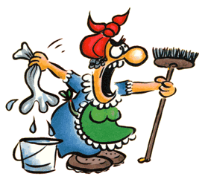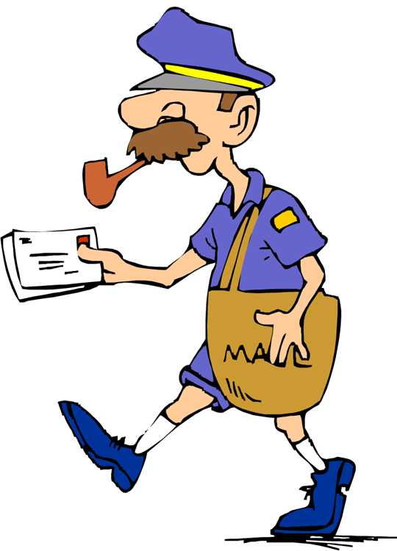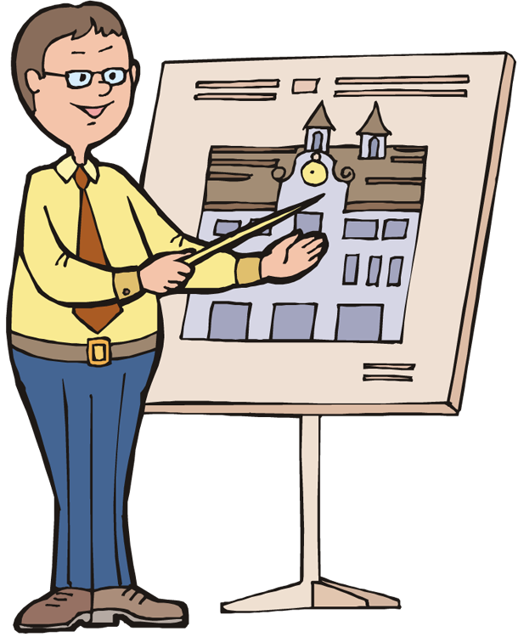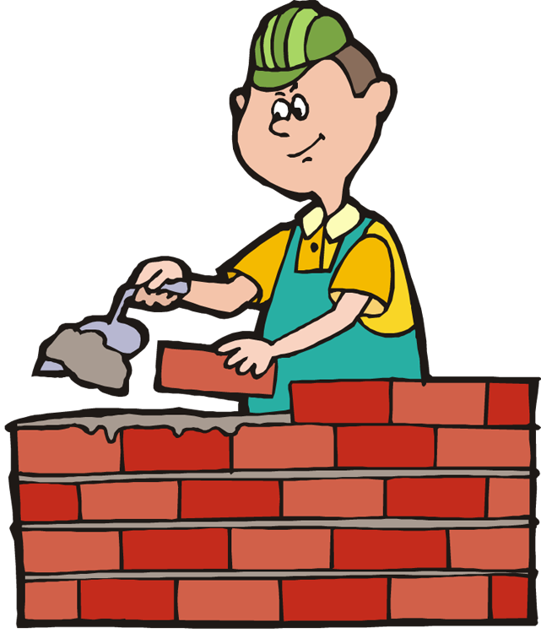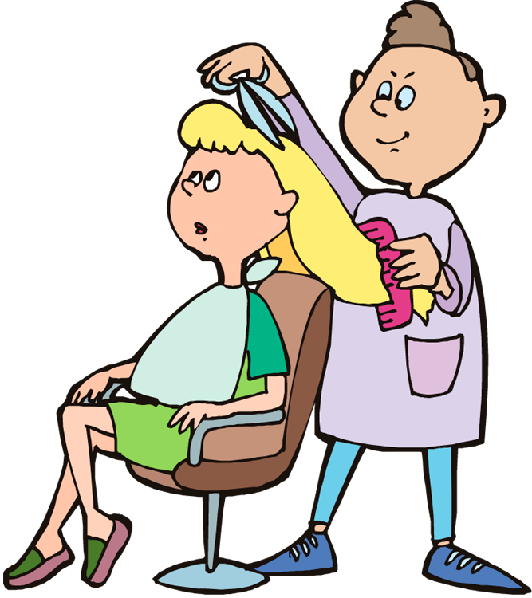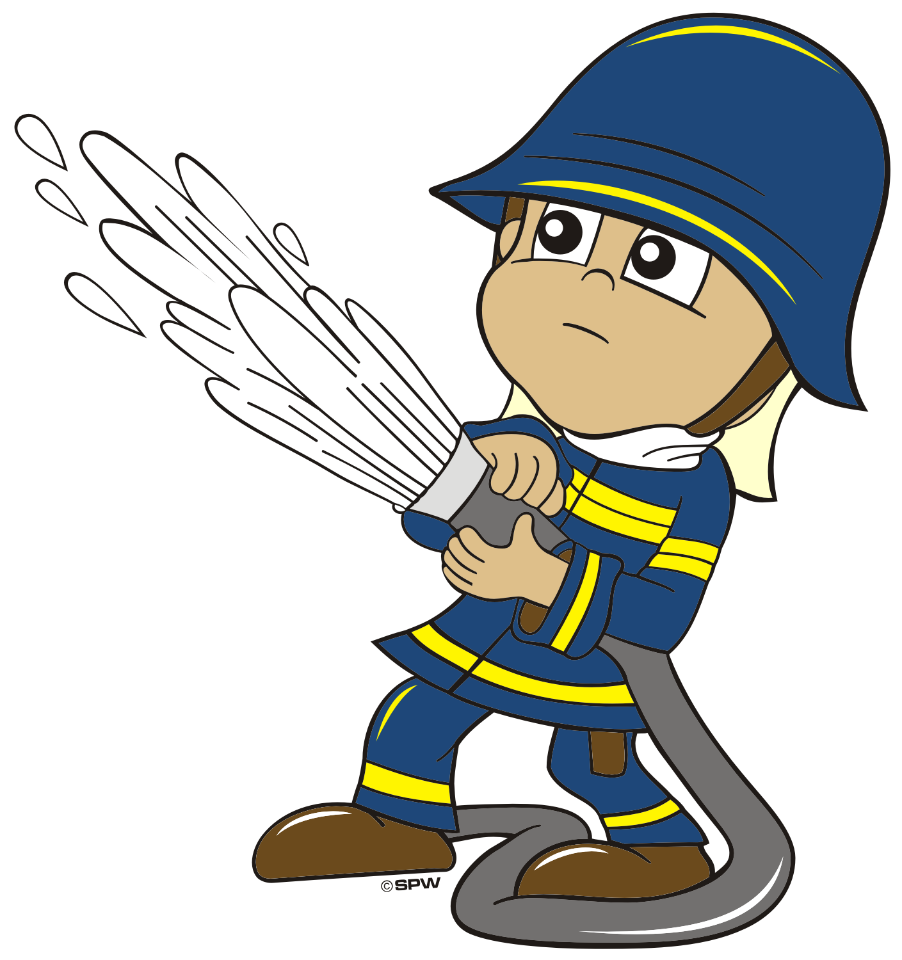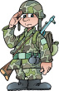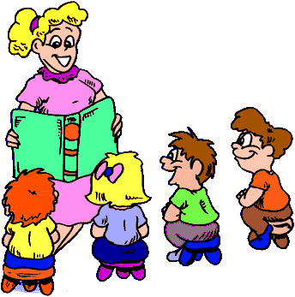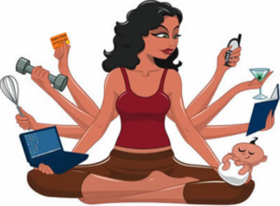

 |  | ^{11⬇} |  |  |  |  | ^{13⬇}
 | ^{1➔} |  |  |  |  |  |  |  |  | ^{15⬇}
 |  |  |  | ^{2➔}
 |  |  |  |  |  |  |  |  |  |  |  |  |  | ^{16⬇}
 |  |  |  |  | ^{12⬇}
 | ^{10}
 |  |  |  |  |  |  |  |  | ^{3}
 |  | ^{4}
 |  |  |  | ^{5}
^{6}
 |  |  |  |  |  |  | ^{14}
 |  |  |  |  |  | ^{7}
 |  |  |  | ^{8}
 | ^{9}

Was habe ich für einen Beruf ?

1  und iüund Schinken. Was habe ich für einen Beruf ?

2   e Frau. Jeden Tag putze ich das Haus. Was habe ich für einen Beruf ?

3  und ich schneide Haare. Was habe ich für einen Beruf ?

4 . Ich arbeite mit meinen Händen. Ich baue Mauern.
Was habe ich für einen Beruf ?

5   e Frau und ich backe Brot. Ich muss um 4Uhr30 aufstehen.
Was habe ich für einen Beruf ?

6   e Frau. Ich stehe gern auf der Bühne und singe Lieder für das Publikum.
Was habe ich für einen Beruf ?

7 . Meine Arbeit kann gefährlich sein. Manchmal muss ich in den
Krieg gehen. Was habe ich für einen Beruf ?

8   e Frau und ich baue Häuser. Was habe ich für einen Beruf ?

9  und plane Städte. Was habe ich für einen Beruf ?

10  und ich trage Briefe und Postkarten aus. Was habe ich für einen Beruf ?

11 . Wenn es brennt holt man mich. Was habe ich für einen Beruf ?

12   e Frau. Ich arbeite mit kleinen Kindern. Wir spielen viel und ich lese aus einem
Buch vor. Was habe ich für einen Beruf ?

13   e Frau. Ich helfe kranken Menschen. Ich verschreibe ihnen Medizin.
Was habe ich für einen Beruf ?

14 . Am liebsten koche ich für meine Freunde, dann mache ich Schnitzel und
Pommes Frites mit Salat. Was habe ich für einen Beruf ?

15   e Frau. Ich muss jeden Tag viele verschiedene Berufe machen. Ich arbeite
als Putzfrau, Kindergärtnerin, Lehrerin, Köchin und Fahrerin. Ich bin die Managerin
eines kleinen Familienunternehmens. Was habe ich für einen Beruf ?

16⬇   e Frau. Ich gehe jeden Tag in die Schule und unterrichte die Kinder.
Was habe ich für einen Beruf ?

